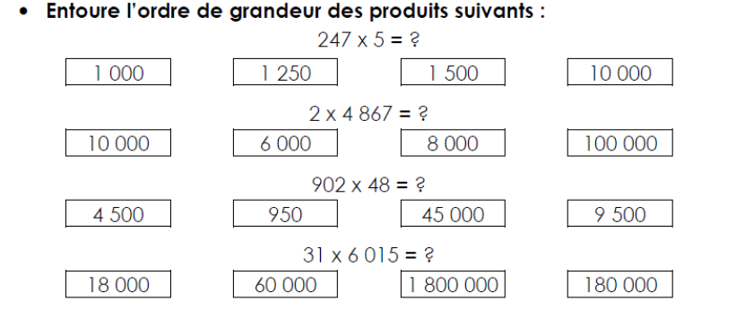

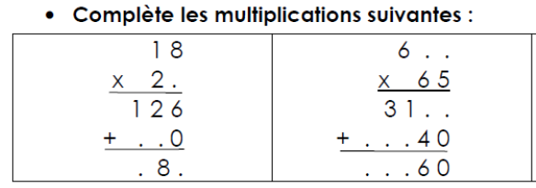

**Exercice : Poser en colonne et calculer les multiplications suivantes :**

**761 x 245 3,54 x 90,8**

**Exercice : Calculer le plus astucieusement possible.**

**A = 25 x 21,7 x 4 x 3 B = 75 x 5 x 20 x 2 C = 250 x 1,7 x 2 x 4**

**Exercice : Compléter le carré magique suivant :**

